数据结构实验报告
实验名称： 实验X——XXXX
学生姓名： XXX
班 级： XXX
班内序号： XXX
学 号： XXX
日 期： 20XX年X月X日
1．实验要求
[正文格式要求]
字体：汉字宋体、英文Times New Roman
字号：五号
颜色：黑色
行距：单倍行距
[内容要求]
描述要求的实验目的和具体的实验内容
2. 程序分析
[正文格式要求] 见1实验要求中的格式要求
2.1 存储结构
[内容要求]
存储结构：顺序表、单链表或其他存储结构，需要画示意图
2.2 关键算法分析
[内容要求]
1、关键算法：比如插入、删除等基本算法的思想，或是约瑟夫问题的基本思想等，要求使用自然语言描述或伪代码描述。
2、代码详细分析：比如单链表的删除，需要将5句关键代码写清楚，并画出示意图，例如：删除结点示意图：
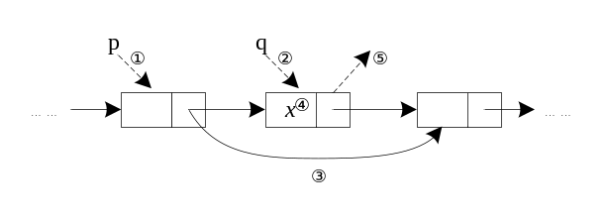
图1 删除结点示意图
算法步骤：
①从第一个结点开始，查找第i-1个元素，设为p指向该结点；
②设q指向第i个元素：q = p->next;
③摘链，即将q元素从链表中摘除：p->next = q->next;
④保存q元素的数据：x = q->data;
⑤释放q元素：delete q;

说明：如果算法比较复杂，可以将多句代码合成一个步骤进行说明。比如也可以这样写：
①从第一个结点开始，查找第i-1个元素，设为p指向该结点；
②设q指向第i个元素：q = p->next;
③摘链，即将q元素从链表中摘除：
p->next = q->next;
x = q->data
delete q;

3、计算关键算法的时间、空间复杂度
2.3 其他
[内容要求]
1、可选，你认为还需要补充的任何说明都可以
3. 程序运行结果
[正文格式要求] 见1实验要求中的格式要求
[内容要求]
  - 测试主函数流程：流程图如图2所示

开始

等待用户输入
是否退出？
结束

是

图2 流程图示意图
  - 测试条件：比如问题规模n的数量级是多少？插入、删除元素的位置如何选择？
  - 测试结论
4. 总结
[正文格式要求] 见1实验要求中的格式要求

[内容要求]
- 调试时出现的问题及解决的方法
- 心得体会
- 下一步的改进

实验报告总字数要求不少于1000字。

